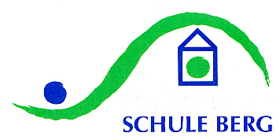

**Informationen zur Kontaktdatenerhebung**

Aufgrund der aktuellen Corona-Verordnung ist unsere Schule verpflichtet bei dieser Veranstaltung Kontaktdaten der Besucher zu erheben und zu speichern. Auf Anforderung muss die Schule die Kontaktdaten an das zuständige Gesundheitsamt übermitteln. Ohne Kontaktverfolgung können Sie an der Veranstaltung nicht teilnehmen (§ 6 Abs. 3 Corona-VO).

Erhoben werden:

• Vor- und Nachname,

• Anschrift,

• und sofern vorhanden die Telefonnummer,

• Datum und Zeitraum der Anwesenheit.

Die Daten werden ausschließlich zum Zwecke der Auskunftserteilung gegenüber dem zuständigen Gesundheitsamt verwendet.

Bitte füllen Sie die Papier-Formulare entsprechend aus. Sie sind verpflichtet, korrekte Angaben zu machen.

Die Papier-Formulare werden von der Schule vertraulich behandelt und nach vier Wochen vernichtet. Datenschutzrechtlich verantwortliche Stelle ist hierbei die Schule.

Datenschutzrechtliche Hinweise:

|  |  |
| --- | --- |
| Allgemeine Hinweise zum Datenschutz (Betroffenenrechte): | Kontaktdaten des Datenschutzbeauftragten der Schule |
| Vorschau Ihres QR Code  <https://it.kultus-bw.de/site/pbs-bw-km-root/get/documents_E601005951/KULTUS.Dachmandant/KULTUS/Dienststellen/it.kultus-bw/Datenschutz%20an%20Schulen%20nach%20neuer%20EU%20DSGVO/dl-rechtsgrundlagen/VwV-Datenschutz-Anlage-4-Betroffenenrechte-Merkblatt.pdf> | [datenschutz@ssa-mak.kv.bwl.de](mailto:datenschutz@ssa-mak.kv.bwl.de)  07544 / 5097-150 |